1. Quá trình làm

npm install react-icons

npm i react-router-dom –save

xóa app.css và logo.svg

public -> index.html đổi title trang: Alice

Tạo thư mục images

Tạo thư mục pages -> tạo các js Home (pages js…)

Vào extensions, install es7 react/redux/graphql/react-native snippets

Vào lại Home để import react

Import pages js vào app.js

Vào index.js import { BrowserRouter as Router } from "react-router-dom";

Install npm install react-router-dom

Định đường dẫn cho các pages js

Thêm Slug vào đường dẫn (dẫn đến trang nguồn của website) 

Bỏ path vào switch (A <switch> rendrs the first child <Route> that matches. A <Route> with no path always matches).

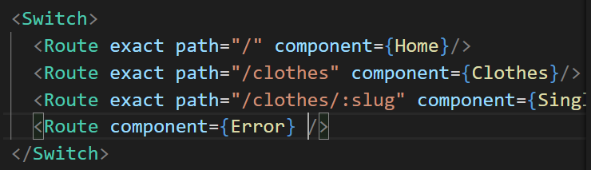

Tạo thư mục components trong src.

Tạo Navbar.js trong components

npm install react-icons –save

Tạo hero.js trong components

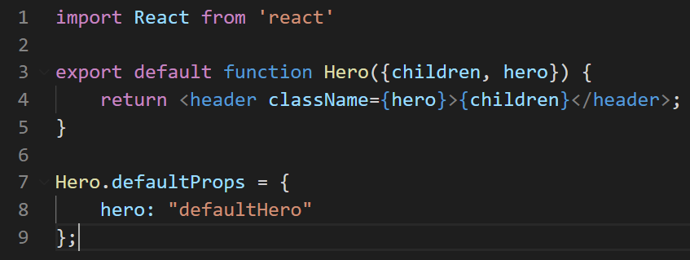

Vào Home, Clothes, Error gọi Hero

Tạo Banner.js trong components

Vào Home, Clothes, Error gọi Banner

Tạo Services trong components: phần này nằm dưới Banner.

Icon trong Services lấy từ react-icon

This.state.services.map

Tạo context.js trong src, Tạo state

Trong context tạp provider có value là {hello}, tạo luôn hằng số const ClothesConsumer

Tạo FeaturedClothes.js, tạo biến contexttype tĩnh = ClothesContext và render vaalue bên context

Viết hàm lấy data bên trong Context,

Vào FeatureClothes gọi render hằng FeatureClothes = this.context

Tạo loading để hiện gif loading

Tạo title.js

Vào featuredclothes để tạo các css featured-clothes-center

Check lại loading: true trong context.js để gif hiện ra vì bên featuredClothes

Tạo thêm Clothes.js trong components,

Import thư viện Protypes ( trong clip ko chỉ nhưng web chỉ chạy => npm install --save prop-types)

Viết code cho trang Singleclothes, trang này sẽ từ các ảnh ở trang chủ đi vào.

Cài npm install --save styled-components

Tạo StyledHero.js

1. Các định nghĩa

1. Render: là quá trình hiển thị trang web từ lúc nhận được dữ liệu từ server (gõ một tên miền –như *lienxo.us* – vào thanh trình duyệt) đến khi trang web (hình ảnh, âm thanh, chữ viết)  hiển thị đầy đủ trên màn hình

* Từ dữ liệu HTML đã nhận từ server Browser tạo ra [DOM](https://dammecode.wordpress.com/2017/10/23/frontend-co-ban-dom/) (Document Object Model) .
* Styles được load và parsed (phân tích) để tạo ra [CSSOM](https://dammecode.wordpress.com/2017/10/23/frontend-co-ban-cssom/) (CSS Object Model).
* Dựa trên DOM và CSSOM ở trên, browser dựng lên một rendering tree – là một tập các object sẽ được render (Webkit gọi nó là render object hay renderer, trong khi đó [Gecko](https://en.wikipedia.org/wiki/Gecko_(software)) gọi nó là một frame).
  + Render tree có cấu trúc mô phỏng theo DOM và loại trừ các thành phần không được hiển thị (chẳng hạn thẻ hay các thành phần có style display:none). Mỗi đoạn text được biểu diễn như là một renderer tách biệt trong rendering tree. Mỗi đối tượng render chứa một đối tượng DOM tương ứng (hoặc một đoạn text) cộng với styles đã tính toán. Nói cách khác, render tree mô tả một biểu diễn hình ảnh của một DOM.
* Với mỗi thành phần render tree, các toạ độ tương ứng cũng được tính toán và được gọi là “layout”.
* Cuối cùng, nội dung trang web được hiển thị lên màn hình, quá trình này gọi là “painting”.

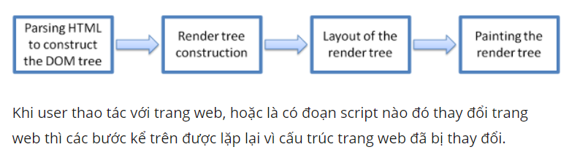

1. :root

":root" chọn thành phần gốc của văn bản.

Trong văn bản HTML thành phần gốc luôn luôn là <html>

1. State hoạt động khác với Props. State là thành phần của component, trong khi các props lại được truyền giá trị từ bên ngoài vào component
2. JSX: Code JSX ngắn hơn, dễ hiểu hơn code JS.

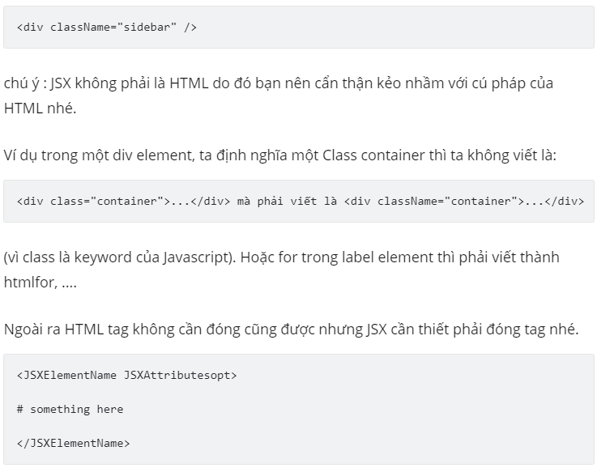

1. Typechecking With PropTypes